Resolución del Pleno del Instituto de Transparencia, Acceso a la Información Pública y Protección de Datos Personales del Estado de México y Municipios, con domicilio en Metepec, Estado de México, de fecha veinte de octubre de dos mil veintiuno.
VISTOS los expedientes formados con motivo de los recursos de revisión 02089/INFOEM/IP/RR/2021, 02093/INFOEM/IP/RR/2021 y 02096/INFOEM/IP/RR/2021 acumulados, promovidos por XXXXXXXXXXXXXXXXXX, en lo sucesivo EL RECURRENTE, en contra de las respuestas emitidas por la Secretaría de Finanzas, en lo sucesivo EL SUJETO OBLIGADO, se procede a dictar la presente resolución con base en lo siguiente:
RESULTANDO
- En fechas tres y doce de marzo de dos mil veintiuno, el RECURRENTE presentó a través del Sistema de Acceso a la Información Mexiquense, en lo subsecuente EL SAIMEX ante EL SUJETO OBLIGADO, las solicitudes de acceso a la información pública, a las que se les asignó el número 00084/SF/IP/2021, 00101/SF/IP/2021 y 00100/SF/IP/2021, mediante las cuales requirió por dicha vía:
00084/SF/IP/2021:
“La nómina general de la dirección de ingenieria de la información, así como de todas las áreas que integran la dirección. tal como las subdirecciones y los departamentos, de todos los servidores públicos adscritos a ellas.” (Sic)

00101/SF/IP/2021:
“Solicito la plantilla de personal y la nómina general o recibos de nómina de la primera quincena de diciembre 2020 del área de la Coordinación Jurídica y de Igualdad de Género” (Sic)

00101/SF/IP/2021:
“Pantilla de personal y nómina general O recibos de nómina de los servidores públicos adscritos a la Coordinación Jurídica y de Igualdad de Género” (Sic)

MODALIDAD DE ENTREGA: Vía SAIMEX
- De las constancias que obran en los expedientes electrónicos del SAIMEX, en fecha veinticinco de marzo de dos mil veintiuno, EL SUJETO OBLIGADO dio respuesta a las solicitudes de acceso a la información pública requeridas por LA RECURRENTE, en los siguientes términos:
00084/SF/IP/2021:
“En respuesta a la solicitud recibida, nos permitimos hacer de su conocimiento que con fundamento en el artículo 53, Fracciones: II, V y VI de la Ley de Transparencia y Acceso a la Información Pública del Estado de México y Municipios, le contestamos que:
Sobre el particular, sírvase encontrar en archivo adjunto copia del oficio de notificación número 20700004S/UT-0428/2021 mediante el cual se detalla lo referente a su solicitud.” (Sic)

Advirtiendo de dicha respuesta, que EL SUJETO OBLIGADO acompañó los archivos electrónicos denominados “084 DGSEI.pdf” y “UIPPE 084.pdf”, los cuales contienen:
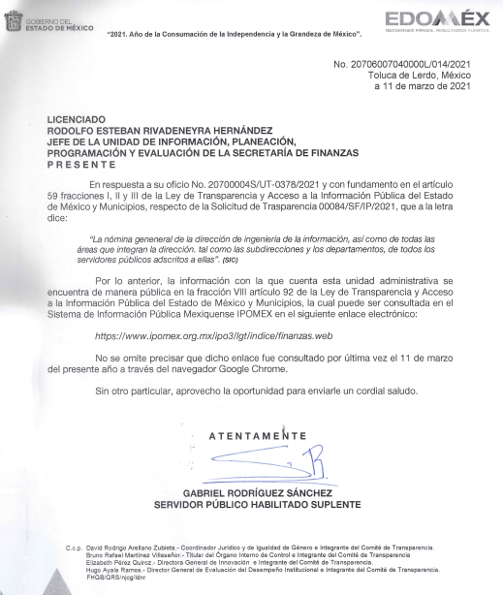

00101/SF/IP/2021:
“En respuesta a la solicitud recibida, nos permitimos hacer de su conocimiento que con fundamento en el artículo 53, Fracciones: II, V y VI de la Ley de Transparencia y Acceso a la Información Pública del Estado de México y Municipios, le contestamos que:
Sobre el particular, sírvase encontrar en archivo adjunto copia del oficio de notificación número 20700004S/UT-0462/2021 mediante el cual se detalla lo referente a su solicitud.
” (Sic)
Advirtiendo de dicha respuesta, que EL SUJETO OBLIGADO acompañó los archivos electrónicos denominados: “101 Coordinación Administrativa.pdf” y “UIPPE 101.pdf,” el los cuales se contiene:


00100/SF/IP/2021:
“En respuesta a la solicitud recibida, nos permitimos hacer de su conocimiento que con fundamento en el artículo 53, Fracciones: II, V y VI de la Ley de Transparencia y Acceso a la Información Pública del Estado de México y Municipios, le contestamos que:
Sobre el particular, sírvase encontrar en archivo adjunto copia del oficio de notificación número 20700004S/UT-0461/2021 mediante el cual se detalla lo referente a su solicitud..
” (Sic)
Advirtiendo de dicha respuesta, que EL SUJETO OBLIGADO acompañó los archivos electrónicos denominados: “100 Coordinación Administrativa.pdf” y “UIPPE 100.pdf,” el los cuales se contiene:
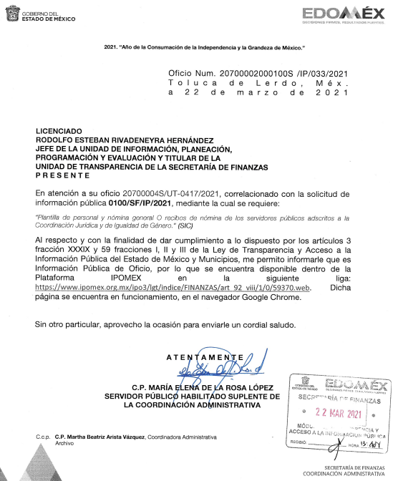

- Inconforme con las respuesta del SUJETO OBLIGADO, en fecha veintiuno de abril de dos mil veintiuno, LA RECURRENTE, a través del SAIMEX, interpuso los recursos de revisión objeto del presente estudio, a los que se les asignó el número 02089/INFOEM/IP/RR/2021, 02093/INFOEM/IP/RR/2021 y 02096/INFOEM/IP/RR/2021 , en los que señaló como acto impugnado, lo siguiente:
02089/INFOEM/IP/RR/2021:
“La dirección elecrónica no es precisa pa empezar. no me dirige a la información que requerí. El IPOMEX no contiene la información de todos los servidores públicos adscritos, por lo que no colma lo requerido. deben revocar y ordenar la información completa. La secretaría de finanzas se niega a proporcionar la información a toda costa, INAI ayudenme a que el Sujeto Obligado no se salga con la suya, sino de que sirve que yo ejerza mi derecho si no se cumple.." (Sic)
Asimismo, el RECURRENTE indicó como razones o motivos de inconformidad:
“La dirección elecrónica no es precisa pa empezar. no me dirige a la información que requerí. El IPOMEX no contiene la información de todos los servidores públicos adscritos, por lo que no colma lo requerido. deben revocar y ordenar la información completa. La secretaría de finanzas se niega a proporcionar la información a toda costa, INAI ayudenme a que el Sujeto Obligado no se salga con la suya, sino de que sirve que yo ejerza mi derecho si no se cumple.” (Sic)
02093/INFOEM/IP/RR/2021 :
“EL Sujeto Obligado no entrega la infromación, indica una dirección electrónica que para empezar no es precisa, y la infromación disponible no contiene a todos los servidores públicos del área requerida. por eso no pedí dirección electrónica yo requiero un documento aparte" (Sic)
Asimismo, LA RECURRENTE indicó como razones o motivos de inconformidad:
“EL Sujeto Obligado no entrega la infromación, indica una dirección electrónica que para empezar no es precisa, y la infromación disponible no contiene a todos los servidores públicos del área requerida. por eso no pedí dirección electrónica yo requiero un documento aparte” (Sic)

02096/INFOEM/IP/RR/2021 :
“La información no satisface en lo absoluto, la dirección electrónica no es precisa como lo indica la norma correspondiente. el ipomex no contiene a todos los servidores públicos del área que requiero, pido se revoque la respuesta y se entreguen los documentos que pedi" (Sic)
Asimismo, LA RECURRENTE indicó como razones o motivos de inconformidad:
“La información no satisface en lo absoluto, la dirección electrónica no es precisa como lo indica la norma correspondiente. el ipomex no contiene a todos los servidores públicos del área que requiero, pido se revoque la respuesta y se entreguen los documentos que pedi” (Sic)

- En fecha veintiuno de abril de dos mil veintiuno, los recursos de que se trata se enviaron electrónicamente al Instituto de Transparencia, Acceso a la Información Pública y Protección de Datos Personales del Estado de México y Municipios y con fundamento en el artículo 185, fracción I de la Ley de Transparencia y Acceso a la Información Pública del Estado de México y Municipios, turnándose, a través del SAIMEX, el recurso de revisión 02089/INFOEM/IP/RR/2021 al Comisionado Javier Martínez Cruz, 02093/INFOEM/IP/RR/2021 al Comisionado JOSÉ GUADALUPE LUNA, y el 02089/INFOEM/IP/RR/2021 al comisionado Luis Gustavo Parra Noriega a efecto de decretar su admisión o desechamiento.
- En fecha veintiséis y veintisiete de abril de dos mil veintiuno, atento a lo dispuesto en el artículo 185, fracciones I, II y IV, de la Ley de Transparencia y Acceso a la Información Pública del Estado de México y Municipios, se acordó la admisión a trámite de los referidos recursos de revisión, así como la integración de los expedientes respectivos, mismos que se pusieron a disposición de las partes, para que, de considerarlo conveniente, en el plazo máximo de siete días hábiles, LA RECURRENTE realizara manifestaciones, alegatos y ofreciera las pruebas que a su derecho conviniera y, en el caso del SUJETO OBLIGADO, para que exhibiera los Informes Justificados correspondientes.
- De las constancias que obran en el SAIMEX, se advierte que LA RECURRENTE no realizó manifestaciones y alegatos, ni ofreció los medios de prueba que a su derecho conviniera. Por su parte, en fecha seis de mayo de dos mil veintiuno, EL SUJETO OBLIGADO rindió los respectivos Informes Justificados, mismos no se insertan en este aparatado al ser objeto de análisis en la parte medular de la presente determinación.

- Por economía procesal y a fin de evitar la emisión de resoluciones contradictorias, el Pleno de este Instituto determinó la acumulación de los recursos 02089/INFOEM/IP/RR/2021, 02093/INFOEM/IP/RR/2021 y 02096/INFOEM/IP/RR/2021 en la Décima Quinta Sesión Ordinaria del día seis de mayo de dos mil veintiuno, a efecto de que esta Ponencia formulara y presentara el proyecto de resolución correspondiente, de conformidad con el numeral ONCE incisos a), c) y d) de los Lineamientos para la Recepción, Trámite y Resolución de las Solicitudes de Acceso a la Información Pública, así como de los Recursos de Revisión que Deberán Observar los Sujetos Obligados por la Ley de Transparencia Estatal, emitidos por este Instituto y publicados en el Periódico Oficial del Gobierno del Estado de México.
- Returno. El veintitrés de agosto de dos mil veintiuno, en la Segunda Sesión Extraordinaria, el Pleno del Instituto aprobó el returno del recurso de revisión indicado al rubro a la Ponencia de la Comisionada Guadalupe Ramírez Peña para su estudio y resolución.
- Desistimiento. De las constancias que obran en SAIMEX, se observa que El Sujeto Obligado en fecha quince de octubre del presente año, el recurrente se desistió del recurso de revisión 02089/INFOEM/IP/RR/2021, manifestando lo siguiente:
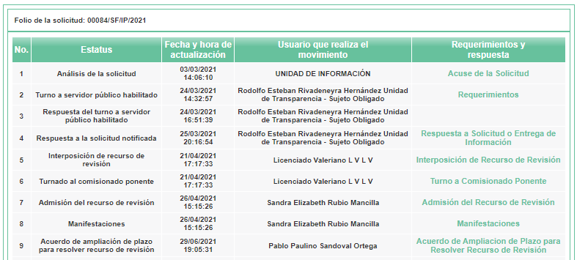
- Transcurrido el plazo señalado en el Resultando VII y, una vez analizado el estado procesal que guardan los expedientes, en fecha dieciséis de octubre de dos mil veintiuno, la Comisionada Ponente acordó el cierre de instrucción de los recursos de revisión; por lo que, se ordenó la remisión de los mismos a efecto de ser resueltos, de conformidad con lo establecido en el artículo 185 fracciones VI y VIII de la Ley de Transparencia y Acceso a la Información Pública del Estado de México y Municipios; y,

CONSIDERANDO
- Competencia. Este Instituto de Transparencia, Acceso a la Información Pública y Protección de Datos Personales del Estado de México y Municipios, es competente para conocer y resolver el presente recurso, conforme a lo dispuesto en el artículo 6, Apartado A, de la Constitución Política de los Estados Unidos Mexicanos; el artículo 5, párrafos vigésimo noveno, trigésimo y trigésimo primero, fracciones IV y V, de la Constitución Política del Estado Libre y Soberano de México; los artículos 2, fracción II, 13, 29, 36, fracciones I y II, 176, 178, 179, 181, párrafo tercero y 185, de la Ley de Transparencia y Acceso a la Información Pública del Estado de México y Municipios, y los artículos 9, fracciones I y XXIV y 11 del Reglamento Interior del Instituto de Transparencia, Acceso a la Información Pública y Protección de Datos Personales del Estado de México y Municipios.
- Interés. Los recursos de revisión fueron interpuestos por parte legítima en atención a que fueron presentados por LA RECURRENTE, quien formuló las solicitudes de información pública número 00084/SF/IP/2021, 00101/SF/IP/2021 y 00100/SF/IP/2021.
- Justificación de la Acumulación de los recursos. De las constancias que obran en los expedientes, se advierte que los recursos de revisión fueron presentados por la misma RECURRENTE ante el mismo SUJETO OBLIGADO, aunado a que resulta conveniente su trámite de forma unificada por economía procesal y a fin de evitar la emisión de resoluciones contradictorias; por lo que, fue procedente que se decretara su acumulación, de conformidad con lo dispuesto en el artículo 18 del Código de Procedimientos Administrativos del Estado de México, de aplicación supletoria en términos del ordinal 195 de la Ley de Transparencia y Acceso a la Información Pública del Estado de México y Municipios y los diversos los artículos 66 y 70 de los Lineamientos para el funcionamiento del Pleno y las Comisiones del Instituto de Transparencia, Acceso a la Información Pública y Protección de Datos Personales del Estado de México y Municipios.
De lo dispuesto en la normativa anterior, dicha acumulación procede cuando:
- El solicitante y la información referida sean las mismas;
- Las partes o los actos impugnados sean iguales;
- Cuando se trate del mismo solicitante, el mismo Sujeto Obligado, aunque se trate de solicitudes diversas; y,
- Resulte conveniente la resolución unificada de los asuntos.
Así, tal y como se mencionó anteriormente, los Recursos de Revisión que nos ocupan fueron interpuestos por la misma RECURRENTE ante el mismo SUJETO OBLIGADO; por lo que, resulta conveniente su resolución conjunta.
- Oportunidad. El recurso de revisión fue interpuesto dentro del plazo de quince días hábiles contados a partir del día siguiente al que LA RECURRENTE tuvo conocimiento de la respuesta impugnada, tal y como lo prevé el artículo 178 de la Ley de Transparencia y Acceso a la Información Pública del Estado de México y Municipios, que establece:
“Artículo 178. El solicitante podrá interponer, por sí mismo o a través de su representante, de manera directa o por medios electrónicos, recurso de revisión ante el Instituto o ante la Unidad de Transparencia que haya conocido de la solicitud dentro de los quince días hábiles, siguientes a la fecha de la notificación de la respuesta.
A falta de respuesta del sujeto obligado, dentro de los plazos establecidos en esta Ley, a una solicitud de acceso a la información pública, el recurso podrá ser interpuesto en cualquier momento, acompañado con el documento que pruebe la fecha en que presentó la solicitud.
En el caso de que se interponga ante la Unidad de Transparencia, ésta deberá remitir el recurso de revisión al Instituto a más tardar al día siguiente de haberlo recibido.”

En ese tenor, se advierte si los recursos de revisión que nos ocupan, se interpusieron el veintiuno de abril de la presente anualidad, estos se encuentran dentro de los márgenes temporales previstos en el citado precepto legal y, por tanto, se considera oportuno.
- Procedibilidad. Del análisis efectuado, se advierte que resulta procedente la interposición de los recursos y se concluye la acreditación plena de todos y cada uno de los elementos formales exigidos por el artículo 180 de la Ley de Transparencia y Acceso a la Información Pública del Estado de México y Municipios, en atención a que fue presentado mediante el formato visible en EL SAIMEX.

SEXTO. Causales del sobreseimiento del recurso de revisión 02089/INFOEM/IP/RR/2021.
Por ser de previo y especial pronunciamiento, este Instituto analiza si se actualiza alguna causal de sobreseimiento.

El artículo 192 de la Ley Transparencia y Acceso a la Información Pública del Estado de México y Municipios, señala las causales por las cuales se puede sobreseer en todo o en parte el Recurso de Revisión; así, del análisis realizado por este Instituto, se advierte que no se configuran las causales establecidas en las fracciones II, III, IV y V, toda vez que no hay constancias en el expediente en que se actúa, de que el Recurrente haya fallecido, sobreviniera alguna causal de improcedencia, que el Sujeto Obligado hubiese modificado o revocado el acto impugnado o bien, haya quedado sin materia.

No obstante, por lo que hace a la hipótesis prevista en la fracción I, a saber, que el solicitante se haya desistido del Medio de Impugnación, se colige en la ahora Recurrente se desistió expresamente del presente Recurso de Revisión, a través del Sistema de Acceso a la Información Mexiquense (SAIMEX), el quince de octubre de dos mil veinte, como se observa a continuación:
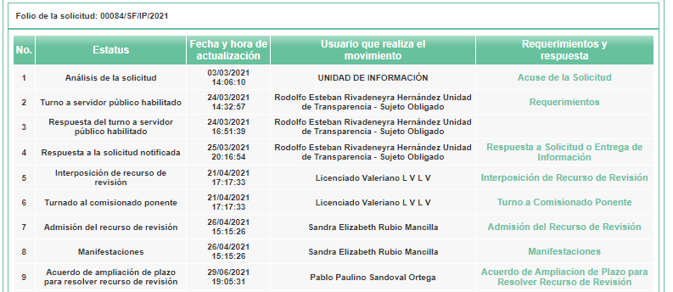

En ese orden de ideas y conforme a las constancias que integran el expediente electrónico del Medio de Impugnación, se aprecia que el Recurrente se desistió del Recurso de Revisión.

En ese tenor, resulta aplicable la Jurisprudencia número 1a./J. 65/2005, Semanario Judicial de la Federación y su Gaceta, Novena Época, Tomo XXII, julio de dos mil cinco, página ciento sesenta y uno, que establece lo siguiente:

“DESISTIMIENTO DE LA INSTANCIA. SURTE EFECTOS DESDE EL MOMENTO EN QUE SE PRESENTA EL ESCRITO CORRESPONDIENTE.
Los órganos jurisdiccionales tienen conocimiento de las pretensiones de las partes sólo a partir de que la promoción respectiva es presentada y, en tal virtud, en ese momento surge la obligación de atender la petición correspondiente. Por ello, puede considerarse que las promociones de las partes surten efecto desde el momento en que se presentan y no hasta que son acordadas por el tribunal o hasta que se notifique a la contraparte el acuerdo respectivo. De esta manera, cuando se presenta el escrito de desistimiento de la instancia, se hace saber al juzgador la intención del actor de destruir los efectos jurídicos generados con la demanda, y como el efecto que produce el desistimiento es que las cosas vuelvan al estado que tenían antes de su presentación, desde ese momento desaparece cualquier efecto jurídico que pudiera haberse generado con la demanda, esto es, todos los derechos y las obligaciones derivados de la manifestación de la voluntad de demandar se destruyen, como si nunca se hubiera presentado la demanda ni hubiera existido el juicio; ello con independencia de que exija la ratificación de la mencionada promoción y ésta se haga con posterioridad, ya que en estos casos, por igualdad de razón, los efectos del desistimiento se retrotraen a la fecha de presentación del escrito ante la autoridad jurisdiccional.”

SEPTIMO. Estudio y resolución del asunto. Es así que, una vez determinada la vía sobre la que versaran los presentes recursos, y previa revisión de los expedientes electrónicos formados en el SAIMEX por motivo de las solicitudes de información y de los recursos a que dan origen, es conveniente analizar si las respuestas del SUJETO OBLIGADO cumplen con los requisitos y procedimientos del derecho de acceso a la información pública; por lo que, de los autos que obran en los expedientes electrónicos formados motivo de los presentes medios de impugnación, se tiene en síntesis la siguiente tabla:
Solicitud | Respuesta | Informe Justificado | Observaciones
2.- Solicito la plantilla de personal y la nómina general o recibos de nómina de la primera quincena de diciembre 2020 del área de la Coordinación Jurídica y de Igualdad de Género  3.- Plantilla de personal y nómina general O recibos de nómina de los servidores públicos adscritos a la Coordinación Jurídica y de Igualdad de Género | Por lo que se encuentra disponible dentro de la Plataforma IPOMEX en la siguiente liga: https://www.ipomex.org.mx/ipo3/lgt/indice/FINANZAS/art_92_ viii/1/0/59370.web  Por lo que se encuentra disponible dentro de la Plataforma IPOMEX en la siguiente liga: https://www.ipomex.org.mx/ipo3/lgt/indice/FINANZAS/art 92 viii/1/0/59370.web | Remite un documento denominado “Nomina de la primer quincena de diciembre de 2020 de la Coordinación Jurídica y de Igualdad de Género ” con referencia a: Nombre del empleado, Id de plaza, Nombre de puesto, Nivel y Rango, así como Sueldo Neto Mensual,.  Remite un documento denominado Coordinación Jurídica y de Igualdad de Género, con referencia a: Nombre del empleado, Id de plaza, Nombre de puesto, Nivel y Rango, así como Sueldo Neto Mensual. | Respuesta:  El link proporcionado en  respuesta refiere que no hay  registro  Informe:  No remite plantilla,  No se precisa si el sueldo es  Mensual o quincenal.

Hechas las precisiones anteriores, esta Ponencia Resolutora considera pertinente señalar que se obvia la competencia del SUJETO OBLIGADO para generar, administrar o poseer la información solicitada, dado que éste ha asumido la misma, en razón de que a través de su respuesta refirió una liga electrónica en que podría encontrase la información solicitada; razón por la cual, al haberse pronunciado EL SUJETO OBLIGADO al respecto, es que acepta poseer y administrar dicha información, en ejercicio de sus funciones de derecho público, motivo por el cual se actualiza el supuesto jurídico, previsto en el artículo 12 de la Ley de Transparencia y Acceso a la Información Pública del Estado de México y Municipios.
Por lo que, el estudio de la naturaleza jurídica de la información pública solicitada, tiene por objeto determinar si ésta la genera, posee o administra EL SUJETO OBLIGADO; sin embargo, en aquellos casos en que éste la asume, implica que cuenta con la misma; por consiguiente, a nada practico nos conduciría su estudio, ya que se insiste la información pública solicitada, fue asumida por EL SUJETO OBLIGADO.
Dicho lo anterior, conviene señalar que, del análisis realizado a las solicitudes de información y a las respuestas otorgadas por EL SUJETO OBLIGADO aunado a las razones o motivos de inconformidad expuestos por la hoy RECURRENTE, personal de esta Ponencia Resolutora tuvo a bien inspeccionar la liga electrónica referida, con la finalidad de determinar si efectivamente el direccionamiento al portal IPOMEX no contiene la información total que fue requerida, encontrando lo siguiente:
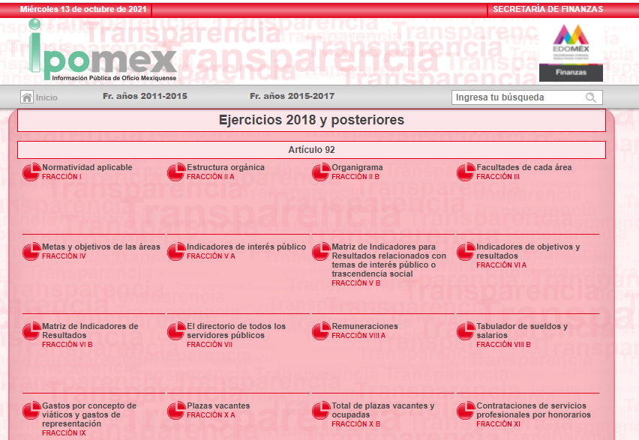

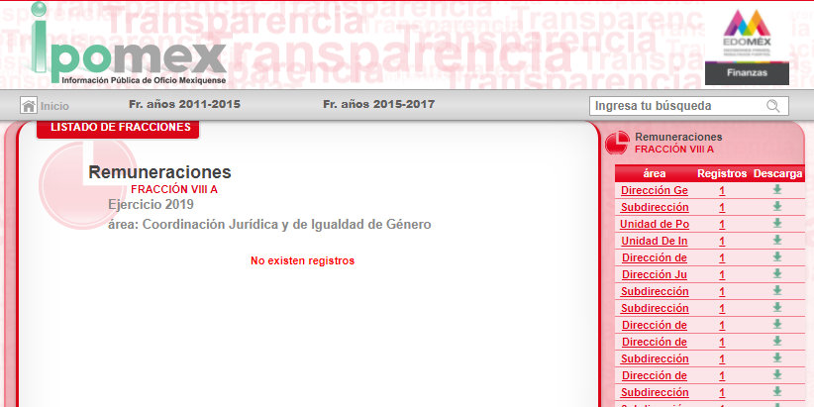

De lo anterior, se puede advertir que si bien EL SUJETO OBLIGADO señaló que la información solicitada se encontraba en determinada liga electrónica, lo cierto es que, esta Ponencia Resolutora advierte que dichas respuestas, no satisfizo en su totalidad el derecho de acceso a la información ejercido por la particular, pues como se puede observar de las imágenes insertas con anterioridad no se advierte la información que de cuenta de la los requerimientos precisados en la solicitud que se analiza.

Es por ello que, es pertinente precisar que en nuestra legislación no existe como tal una definición de “nómina”; sin embargo, el “Glosario de Términos Usuales de Finanzas Públicas” del Centro de Estudios de las Finanzas Públicas de la Cámara de Diputados del H. Congreso de la Unión, el “Glosario de Términos Administrativos”, emitido por el Instituto Nacional de Administración Pública, A.C. y el “Glosario de Términos para el Proceso de Planeación, Programación, Presupuestación y Evaluación en la Administración Pública”, elaborado por el Grupo de Trabajo de Sistemas de Información Financiera, Contable y Presupuestal de la Comisión Permanente de Funcionarios Fiscales del Instituto para el Desarrollo Técnico de las Haciendas Públicas (INDETEC) señalan la siguiente definición de la palabra nómina:
“NÓMINA Listado general de los trabajadores de una institución, en el cual se asientan las percepciones brutas, deducciones y alcance neto de las mismas; la nómina es utilizada para efectuar los pagos periódicos (semanales, quincenales o mensuales) a los trabajadores por concepto de sueldos y salarios.”
Como ya se apuntó, si bien es cierto nuestra legislación no establece la definición de “nómina”, este término es mencionado en diferentes ordenamientos legales; así el artículo 804 fracción II de la Ley Federal de Trabajo, señalan:
“Artículo 804.- El patrón tiene obligación de conservar y exhibir en juicio los documentos que a continuación se precisan:
…
II. Listas de raya o nómina de personal, cuando se lleven en el centro de trabajo; o recibos de pagos de salarios;
…
Los documentos señalados en la fracción I deberán conservarse mientras dure la relación laboral y hasta un año después; los señalados en las fracciones II, III y IV, durante el último año y un año después de que se extinga la relación laboral; y los mencionados en la fracción V, conforme lo señalen las Leyes que los rijan.
(Énfasis añadido)
De lo antes señalado, es dable concluir que los recibos de pago o nómina, consisten en un registro conformado por el conjunto de trabajadores a los cuales se les va a remunerar por los servicios que éstos le prestan al patrón, en el cual se asientan las percepciones brutas, deducciones y el neto a recibir de dichos trabajadores.
En relación a ello, el artículo 50 de la Ley del Trabajo de los Servidores Públicos del Estado y Municipios, señala:
“ARTÍCULO 50.- El nombramiento, contrato o formato único de Movimientos de Personal aceptado obliga al servidor público a cumplir con los deberes inherentes al puesto especificado en el mismo y a las consecuencias que sean conforme a la ley, al uso y a la buena fe.
Iguales consecuencias se generarán para todos los servidores públicos, cuando la relación de trabajo se formalice mediante un contrato o por encontrarse en lista de raya.”
(Énfasis añadido)
Al respecto, conviene traer a contexto la Ley del Trabajo de los Servidores Públicos del Estado y Municipios, en su artículo 220-K, establece lo siguiente:
“ARTÍCULO 220 K.- La institución o dependencia pública tiene la obligación de conservar y exhibir en el proceso los documentos que a continuación se precisan:
…
II. Recibos de pagos de salarios o las constancias documentales del pago de salario cuando sea por depósito o mediante información electrónica;
…
Los documentos señalados en la fracción I de este artículo, deberán conservarse mientras dure la relación laboral y hasta un año después; los señalados por las fracciones II, III, IV durante el último año y un año después de que se extinga la relación laboral, y los mencionados en la fracción V, conforme lo señalen las leyes que los rijan.
Los documentos y constancias aquí señalados, la institución o dependencia podrá conservarlos por medio de los sistemas de digitalización o de información magnética o electrónica o cualquier medio descubierto por la ciencia y las constancias expedidas por el encargado del área de personal de éstas, harán prueba plena.”
(Énfasis añadido)
Precepto legal, del cual se advierte que toda institución o dependencia pública del Estado de México debe conservar las constancias documentales del pago de salario cuando sea por depósito o mediante información electrónica, debiendo conservar dicha documentación durante el último año y un año después de que se extinga la relación laboral, a través de los sistemas de digitalización o de información magnética o electrónica.

Ahora bien, en relación con la solicitud 00100/SF/IP/2021 y 00100/SF/IP/2021 la cual hace referencia a que le sean entregados de la Coordinación Jurídica y de Igualdad de Género, los documentos consistentes en:
  - Plantilla de personal;
  - Nómina general o recibos de nómina de los servidores públicos, de la primera quincena de diciembre de 2020 y para solicitud 00100/SF/IP/2021 el particular no señaló periodo.
En este punto, el SUJETO OBLIGADO en sus manifestaciones, hechas en la fecha preciada en el antecedente correspondiente, se advierte que remite lo siguiente:
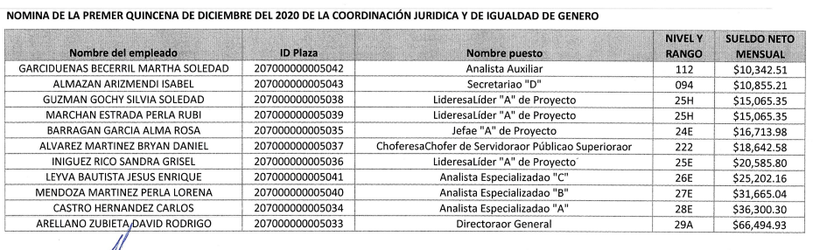
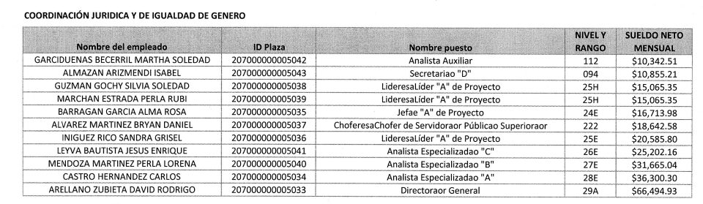

Así, de la revisión realizada por esta ponencia a la documental en cita, se advierte que la misma no colma lo correspondiente a lo solicitado por el ahora RECURRENTE en consideración a que el particular solicita le sea entregada la información con referencia a la primer quincena del mes de diciembre, siendo que la documental remitida por el SUEJO OBLIGADO hace referencia al sueldo neto mensual que perciben los servidores públicos adscritos a la Coordinación Jurídica y de Igualdad de Género, creando incertidumbre si, la documenta hace referencia a un sueldo mensual o es el correspondiente la quincena referida en la solicitud de información.
De igual manera, si bien el particular no refirió el periodo sobre del cual se requería los recibos de nómina para solicitud 00100/SF/IP/2021, la documental extendida por el SUJETO OBLIGADO dista de colmar el derecho del particular en virtud de que en la misma no se precisa si el sueldo al que se hace referencia es quincenal o mensual.
En relatadas condiciones lo procedente en el presente asunto es ordenar a la Secretaría de Finanzas ponga a disposición del particular la plantilla de personal, así como la nómina general o los recibos de nómina de la Coordinación Jurídica y de Igualdad de Género correspondientes a la primer quincena del mes de diciembre del ejercicio fiscal 2020, así como el correspondiente a las dos quincenas del mes de febrero del 2021.
Ahora bien, con relación a la versión pública de la información de la que se ordena su entrega, en términos del artículo 143, fracción I, de la Ley de Transparencia y Acceso a la Información Pública del Estado de México y Municipios, deberá omitirse, eliminarse o suprimirse la información confidencial.
En ese sentido, sólo podrán ser testados los datos que actualicen las hipótesis normativas previstas en dicho precepto legal y deberá procederse a su clasificación mediante las formalidades de Ley; es decir, que el Comité de Transparencia del SUJETO OBLIGADO emita el Acuerdo de Clasificación correspondiente debidamente fundado y motivado, en el cual se sustente la versión pública, misma que deberá cumplir cabalmente con las formalidades previstas en el precepto antes referido; así como, con los numerales aplicables de los LINEAMIENTOS GENERALES EN MATERIA DE CLASIFICACIÓN Y DESCLASIFICACIÓN DE LA INFORMACIÓN; ASÍ COMO, PARA LA ELABORACIÓN DE VERSIONES PÚBLICAS, publicados en el Diario Oficial de la Federación en fecha 15 de abril de 2016, mediante Acuerdo del Consejo Nacional del Sistema Nacional de Transparencia, Acceso a la Información Pública y Protección de Datos Personales.
Así, respecto de los documentos que EL SUJETO OBLIGADO ha de entregar en versión pública, se deberá omitir, eliminar o suprimir la información personal de los servidores públicos, como Registro Federal de Contribuyentes (RFC), Clave única de Registro de Población (CURP), clave del Instituto de Seguridad Social del Estado de México y Municipios (ISSEMyM), los descuentos que se realicen por pensión alimenticia o deducciones estrictamente personales o de cualquier índole siempre que, no se encuentren relacionados con los impuestos o las cuotas por seguridad social, número de cuenta o cualquier otro dato que ponga en riesgo la vida, seguridad y salud de dichas personas.
Por cuanto hace al RFC de las personas físicas, constituye un dato personal, ya que se genera con caracteres alfanuméricos obtenidos a partir del nombre en mayúsculas sin acentos ni diéresis y la fecha de nacimiento de cada persona; es decir, la primera letra del apellido paterno; seguida de la primera letra Vocal del primer apellido; seguida de la primera letra del segundo apellido y por último la primera letra del nombre, posterior la fecha de nacimiento año/mes/día y finalmente la homoclave; la cual, para su obtención es necesario acreditar personalidad, fecha de nacimiento entre otros con documentos oficiales.
Al respecto, es aplicable el Criterio 19/17 de la Segunda Época, emitido por el INAI, que dice:
“Registro Federal de Contribuyentes (RFC) de personas físicas. El RFC es una clave de carácter fiscal, única e irrepetible, que permite identificar al titular, su edad y fecha de nacimiento, por lo que es un dato personal de carácter confidencial.
Resoluciones:
• RRA 0189/17. Morena. 08 de febrero de 2017. Por unanimidad. Comisionado Ponente Joel Salas Suárez.
• RRA 0677/17. Universidad Nacional Autónoma de México. 08 de marzo de 2017. Por unanimidad. Comisionado Ponente Rosendoevgueni Monterrey Chepov.
• RRA 1564/17. Tribunal Electoral del Poder Judicial de la Federación. 26 de abril de 2017. Por unanimidad. Comisionado Ponente Oscar Mauricio Guerra Ford.” (Sic)
(Énfasis añadido)
De lo anterior, se desprende que el RFC se vincula al nombre de su titular, lo que permite identificar la edad de la persona y fecha de nacimiento, en consecuencia determinar la identificación de dicha persona para efectos fiscales; por lo que, constituye un dato personal que concierne a una persona física identificada e identificable en términos de los artículos 3°, fracción IX, de la Ley de Transparencia y Acceso a la Información Pública del Estado de México y Municipios y 4°, fracción XI de la Ley de Protección de Datos Personales en Posesión de Sujetos Obligados del Estado de México y Municipios.
Por cuanto hace a la CURP, constituye un dato personal, ya que tiene como finalidad registrar a cada una de las personas que integran la población del país, con los datos que permitan certificar y acreditar fehacientemente su identidad, la cual servirá para identificarla de manera individual.
Lo anterior, tiene sustento en los artículos 86 y 91 de la Ley General de Población, la cual señala lo siguiente:
“Artículo 86. El Registro Nacional de Población tiene como finalidad registrar a cada una de las personas que integran la población del país, con los datos que permitan certificar y acreditar fehacientemente su identidad.
Artículo 91. Al incorporar a una persona en el Registro Nacional de Población, se le asignará una clave que se denominará Clave Única de Registro de Población. Esta servirá para registrarla e identificarla en forma individual.”
(Énfasis añadido)
Ahora bien, la CURP está integrada de 18 elementos representados por letras y números, que se generan a partir de los datos contenidos en un documento probatorio de identidad (acta de nacimiento, carta de naturalización o documento migratorio), la cual se integra de la primera letra del apellido paterno; seguida de la primera letra Vocal del primer apellido; seguida de la primera letra del segundo apellido y por último la primera letra del nombre; fecha de nacimiento año/mes/día; sexo; Entidad Federativa de nacimiento; consonantes internas del nombre y apellidos; un diferenciador de homonimia y siglo; y un digito verificador, que garantizan la correcta integración.
Al respecto, el INAI, a través del Criterio 18/17 de la Segunda Época, señala literalmente lo siguiente:
“Clave Única de Registro de Población (CURP). La Clave Única de Registro de Población se integra por datos personales que sólo conciernen al particular titular de la misma, como lo son su nombre, apellidos, fecha de nacimiento, lugar de nacimiento y sexo. Dichos datos, constituyen información que distingue plenamente a una persona física del resto de los habitantes del país, por lo que la CURP está considerada como información confidencial.
Resoluciones:
• RRA 3995/16. Secretaría de la Defensa Nacional. 1 de febrero de 2017. Por unanimidad. Comisionado Ponente Rosendoevgueni Monterrey Chepov.
• RRA 0937/17. Senado de la República. 15 de marzo de 2017. Por unanimidad. Comisionada Ponente Ximena Puente de la Mora.
• RRA 0478/17. Secretaría de Relaciones Exteriores. 26 de abril de 2017. Por unanimidad. Comisionada Ponente Areli Cano Guadiana.” (Sic)
(Énfasis añadido)
De lo anterior, se desprende que la CURP se encuentra vinculada al nombre y apellidos de la persona, lo que permite identificar fecha y lugar de nacimiento, así como el sexo; datos que únicamente le atañen a su titular, por lo que, ésta constituye un dato personal que concierne a una persona física identificada e identificable en términos de los artículos 2, fracción II de la Ley de Transparencia y Acceso a la Información Pública del Estado de México y Municipios y 4, fracción XI de la Ley de Protección de Datos Personales en Posesión de Sujetos Obligados del Estado de México y Municipios.
Por cuanto hace a la Clave de cualquier tipo de seguridad social (ISSEMyM, u otros), está integrado por una secuencia de números con los que se identifica a los trabajadores que cubren las cuotas respectivas, asimismo, lo identifica con la fuente de trabajo; por lo que al ser una clave de identificación de los trabajadores, constituye información confidencial, dato que únicamente le atañe al servidor público, por lo constituye un dato personal que concierne a una persona física identificada e identificable en términos de los artículos 2, fracción II de la Ley de Transparencia y Acceso a la Información Pública del Estado de México y Municipios y 4, fracción XI de la Ley de Protección de Datos Personales en Posesión de Sujetos Obligados del Estado de México y Municipios.
Respecto de los préstamos o descuentos de carácter personal, estos no deben tener relación con la prestación del servicio; es decir, son confidenciales los préstamos o descuentos que se le hagan a la persona en los que no se involucren instituciones públicas, en virtud de no favorecer en la transparencia y rendición de cuentas, sino, por el contrario, con ello se violentaría la protección de información confidencial, porque incide en la intimidad de un individuo identificado.
Por su parte, el artículo 84 de la Ley del Trabajo de los Servidores Públicos del Estado y Municipios, señala:
“ARTICULO 84. Sólo podrán hacerse retenciones, descuentos o deducciones al sueldo de los servidores públicos por concepto de:
I. Gravámenes fiscales relacionados con el sueldo;
II. Deudas contraídas con las instituciones públicas o dependencias por concepto de anticipos de sueldo, pagos hechos con exceso, errores o pérdidas debidamente comprobados;
III. Cuotas sindicales;
IV. Cuotas de aportación a fondos para la constitución de cooperativas y de cajas de ahorro, siempre que el servidor público hubiese manifestado previamente, de manera expresa, su conformidad;
V. Descuentos ordenados por el Instituto de Seguridad Social del Estado de México y Municipios, con motivo de cuotas y obligaciones contraídas con éste por los servidores públicos;
VI. Obligaciones a cargo del servidor público con las que haya consentido, derivadas de la adquisición o del uso de habitaciones consideradas como de interés social;
VII. Faltas de puntualidad o de asistencia injustificadas;
VIII. Pensiones alimenticias ordenadas por la autoridad judicial; o
IX. Cualquier otro convenido con instituciones de servicios y aceptado por el servidor público.
El monto total de las retenciones, descuentos o deducciones no podrá exceder del 30% de la remuneración total, excepto en los casos a que se refieren las fracciones IV, V y VI de este artículo, en que podrán ser de hasta el 50%, salvo en los casos en que se demuestre que el crédito se concedió con base en los ingresos familiares para hacer posible el derecho constitucional a una vivienda digna, o se refieran a lo establecido en la fracción VIII de este artículo, en que se ajustará a lo determinado por la autoridad judicial.”
(Énfasis añadido)
Derivado de lo anterior, la ley establece claramente cuáles son esos descuentos o gravámenes que directamente se relacionan con las obligaciones adquiridas como servidores públicos y aquéllos que únicamente inciden en su vida privada. De este modo, descuentos por pensiones alimenticias o créditos adquiridos con instituciones privadas o públicas pero que fueron contraídas en forma individual, son información que debe clasificarse como confidencial.
Por ende, EL SUJETO OBLIGADO debe testar los datos confidenciales, sin pasar por alto que la clasificación respectiva tiene que cumplirse a través de la forma y formalidades que la Ley impone; es decir, mediante Acuerdo debidamente fundado y motivado, en términos de los numerales 49, fracción VIII y 132, fracciones II y III de la Ley de Transparencia y Acceso a la Información Pública del Estado de México y Municipios, así como los numerales Segundo, fracción XVIII, y del Cuarto al Décimo Primero de los Lineamientos Generales en materia de Clasificación y Desclasificación de la Información, así como para la elaboración de Versiones Públicas, que literalmente expresan:
Ley de Transparencia y Acceso a la Información Pública del Estado de México y Municipios
“Artículo 49. Los Comités de Transparencia tendrán las siguientes atribuciones:
VIII. Aprobar, modificar o revocar la clasificación de la información;
Artículo 132. La clasificación de la información se llevará a cabo en el momento en que:
…
II. Se determine mediante resolución de autoridad competente; o

III. Se generen versiones públicas para dar cumplimiento a las obligaciones de transparencia previstas en esta Ley.”

Lineamientos Generales en materia de Clasificación y Desclasificación de la Información
“Segundo.- Para efectos de los presentes Lineamientos Generales, se entenderá por:
XVIII. Versión pública: El documento a partir del que se otorga acceso a la información, en el que se testan partes o secciones clasificadas, indicando el contenido de éstas de manera genérica, fundando y motivando la reserva o confidencialidad, a través de la resolución que para tal efecto emita el Comité de Transparencia.
Cuarto. Para clasificar la información como reservada o confidencial, de manera total o parcial, el titular del área del sujeto obligado deberá atender lo dispuesto por el Título Sexto de la Ley General, en relación con las disposiciones contenidas en los presentes lineamientos, así como en aquellas disposiciones legales aplicables a la materia en el ámbito de sus respectivas competencias, en tanto estas últimas no contravengan lo dispuesto en la Ley General.
Los sujetos obligados deberán aplicar, de manera estricta, las excepciones al derecho de acceso a la información y sólo podrán invocarlas cuando acrediten su procedencia.
Quinto. La carga de la prueba para justificar toda negativa de acceso a la información, por actualizarse cualquiera de los supuestos de clasificación previstos en la Ley General, la Ley Federal y leyes estatales, corresponderá a los sujetos obligados, por lo que deberán fundar y motivar debidamente la clasificación de la información ante una solicitud de acceso o al momento en que generen versiones públicas para dar cumplimiento a las obligaciones de transparencia, observando lo dispuesto en la Ley General y las demás disposiciones aplicables en la materia.
Sexto. Los sujetos obligados no podrán emitir acuerdos de carácter general ni particular que clasifiquen documentos o expedientes como reservados, ni clasificar documentos antes de que se genere la información o cuando éstos no obren en sus archivos.
La clasificación de información se realizará conforme a un análisis caso por caso, mediante la aplicación de la prueba de daño y de interés público.
Séptimo. La clasificación de la información se llevará a cabo en el momento en que:
I. Se reciba una solicitud de acceso a la información;
II. Se determine mediante resolución de autoridad competente, o
III. Se generen versiones públicas para dar cumplimiento a las obligaciones de transparencia previstas en la Ley General, la Ley Federal y las correspondientes de las entidades federativas.
Los titulares de las áreas deberán revisar la clasificación al momento de la recepción de una solicitud de acceso a la información, para verificar si encuadra en una causal de reserva o de confidencialidad.
Octavo. Para fundar la clasificación de la información se debe señalar el artículo, fracción, inciso, párrafo o numeral de la ley o tratado internacional suscrito por el Estado mexicano que expresamente le otorga el carácter de reservada o confidencial.
Para motivar la clasificación se deberán señalar las razones o circunstancias especiales que lo llevaron a concluir que el caso particular se ajusta al supuesto previsto por la norma legal invocada como fundamento.
En caso de referirse a información reservada, la motivación de la clasificación también deberá comprender las circunstancias que justifican el establecimiento de determinado plazo de reserva.
Tratándose de información clasificada como confidencial respecto de la cual se haya determinado su conservación permanente por tener valor histórico, ésta conservará tal carácter de conformidad con la normativa aplicable en materia de archivos.
Los documentos contenidos en los archivos históricos y los identificados como históricos confidenciales no serán susceptibles de clasificación como reservados.
Noveno. En los casos en que se solicite un documento o expediente que contenga partes o secciones clasificadas, los titulares de las áreas deberán elaborar una versión pública fundando y motivando la clasificación de las partes o secciones que se testen, siguiendo los procedimientos establecidos en el Capítulo IX de los presentes lineamientos.
Décimo. Los titulares de las áreas, deberán tener conocimiento y llevar un registro del personal que, por la naturaleza de sus atribuciones, tenga acceso a los documentos clasificados. Asimismo, deberán asegurarse de que dicho personal cuente con los conocimientos técnicos y legales que le permitan manejar adecuadamente la información clasificada, en los términos de los Lineamientos para la Organización y Conservación de Archivos.
En ausencia de los titulares de las áreas, la información será clasificada o desclasificada por la persona que lo supla, en términos de la normativa que rija la actuación del sujeto obligado.
Décimo primero. En el intercambio de información entre sujetos obligados para el ejercicio de sus atribuciones, los documentos que se encuentren clasificados deberán llevar la leyenda correspondiente de conformidad con lo dispuesto en el Capítulo VIII de los presentes lineamientos.” (Sic)
(Énfasis Añadido)
Por lo tanto, es importante referir que EL SUJETO OBLIGADO deberá seguir el procedimiento legal establecido para su clasificación, esto es, que su Comité de Transparencia emita un Acuerdo de Clasificación que cumpla con las formalidades previstas, antes citadas que lo sustente, en el que se expongan los fundamentos y razones que llevaron a la autoridad a testar, suprimir o eliminar datos de dicho soporte documental, ya que el no hacerlo, implica que lo entregado no es legal ni formalmente una versión pública, sino más bien una documentación ilegible, incompleta o tachada; pues no señalar las razones por las que no se aprecian determinados datos, ya sea porque se testan o suprimen, deja al solicitante en estado de incertidumbre, al no conocer o comprender porque no aparecen en la documentación respectiva, es decir, si no se exponen de manera puntual las razones de ello se estaría violentando desde un inicio el derecho de acceso a la información del solicitante.
Así, con fundamento en lo prescrito en los artículos 5 párrafos vigésimo segundo, vigésimo tercero y vigésimo cuarto, fracciones IV y V, de la Constitución Política del Estado Libre y Soberano de México; 2 fracción II, 29, 36 fracciones I y II, 176, 178, 179, 181, 185 fracción I, 186 y 188 de la Ley de Transparencia y Acceso a la Información Pública del Estado de México y Municipios, este Pleno:
RESUELVE
PRIMERO. Se SOBRESEE el Recurso de Revisión número 02089/INFOEM/IP/RR/2021, por haberse desistido expresamente el Recurrente, en términos del Considerando SEXTO de la presente Resolución.
SEGUNDO. Resultan fundados los motivos de inconformidad hecho valer por el RECURRENTE en los recursos de revisión 02093/INFOEM/IP/RR/2021, y 02096/INFOEM/IP/RR/2021, en términos del considerando SÉPTIMO.
TERCERO. Se REVOCAN las respuestas del SUJETO OBLIGADO entregadas en las solicitudes 00100/SF/IP/2021 y 00101/SF/IP/2021, se ORDENA que en términos del Considerando SÉPTIMO de esta resolución haga entrega, vía SAIMEX y correo electrónico, de ser procedente en versión pública, previa búsqueda exhaustiva y razonable, lo siguiente:
- La plantilla de personal de la Coordinación Jurídica y de Igualdad de Género vigente en la primera quincena de diciembre 2020, así como la vigente al 12 de maro de 2021.

- Nomina General o recibos de nómina de la Coordinación Jurídica y de Igualdad de Género, correspondiente a la primera quincena de diciembre de 2020, así como a la primera y segunda quincena de febrero de 2021.

Debiendo notificar al RECURRENTE el Acuerdo de Clasificación de la información, que emita su Comité de Transparencia con motivo de la versión pública.

CUARTO. NOTIFÍQUESE. La presente resolución al Titular de la Unidad de Transparencia del Sujeto Obligado, para que conforme al artículo 186 último párrafo y 189 párrafo segundo de la Ley de Transparencia y Acceso a la Información Pública del Estado de México y Municipios, dé cumplimiento a lo ordenado dentro del plazo de diez días hábiles, debiendo informar a este Instituto en un plazo de tres días hábiles siguientes sobre el cumplimiento dado a la presente resolución.
QUINTO. De conformidad con el artículo 198 de la Ley de Transparencia y Acceso a la Información Pública del Estado de México y Municipios, de considerarlo procedente, el Sujeto Obligado de manera fundada y motivada, podrá solicitar una ampliación de plazo para el cumplimiento de la presente resolución.

SEXTO. NOTIFÍQUESE al Recurrente la presente resolución a través del Sistema de Acceso a la Información Mexiquense (SAIMEX) y vía correo electrónico, y hágase de su conocimiento que en caso de considerar que le causa algún perjuicio, podrá promover el Juicio de Amparo en los términos de las leyes aplicables, de acuerdo a lo estipulado por el artículo 196, de la Ley de Transparencia y Acceso a la Información Pública del Estado de México y Municipios.

ASÍ LO RESUELVE, POR UNANIMIDAD DE VOTOS, EL PLENO DEL INSTITUTO DE TRANSPARENCIA, ACCESO A LA INFORMACIÓN PÚBLICA Y PROTECCIÓN DE DATOS PERSONALES DEL ESTADO DE MÉXICO Y MUNICIPIOS, CONFORMADO POR LOS COMISIONADOS JOSÉ MARTÍNEZ VILCHIS, MARÍA DEL ROSARIO MEJÍA AYALA, SHARON CRISTINA MORALES MARTÍNEZ, LUIS GUSTAVO PARRA NORIEGA Y GUADALUPE RAMÍREZ PEÑA; EN LA TRIGÉSIMA SÉPTIMA SESIÓN ORDINARIA CELEBRADA EL VEINTE DE OCTUBRE DE DOS MIL VEINTIUNO, ANTE EL SECRETARIO TÉCNICO DEL PLENO ALEXIS TAPIA RAMÍREZ.

